Методическая тема "Формирование функциональной грамотности
младших школьников на уроках в начальной школе"

Мы живем в эпоху стремительного развития информационных технологий. Относиться к ним можно по-разному, но суть от этого не изменится - таковы наши современные реалии. На нас сегодня ежедневно и ежечасно обрушивается бесконечный поток информации, и если раньше ее источником были только газеты, журналы и ТВ, то сегодня сложно представить себе молодого человека, который не пользовался бы глобальной всемирной сетью. В сети можно покупать товары, работать, получать образование, посещать вебинары и видеоконференции, даже обращаться в государственные органы и за врачебной помощью.
И потому важнейшим становится умение понимать, анализировать и использовать любую поступающую информацию. Таким образом, акцент в образовании смещается со сбора и запоминания информации на овладение навыком ее правильного применения. Этот навык сегодня совершенно необходим молодому человеку для того, чтобы он чувствовал себя уверенно в обществе.
Функционально грамотная личность - это личность, свободно ориентирующаяся в окружающем его мире, действующая в соответствии с ценностями, интересами, ожиданиями общества. Такой человек самостоятелен, инициативен, готов обучаться всю свою жизнь, способен принимать нестандартные решения, уверенно выбирает свой профессиональный путь. Именно эти качества сегодня должен воспитывать в детях современный педагог, начиная с 1 класса и заканчивая выпускным.
Функциональная грамотность простыми словами - это умение применять в жизни знания и навыки, полученные в школе. Это уровень образованности, который может быть достигнут за время школьного обучения, предполагающий способность решать жизненные задачи в различных ее сферах.
Современный уровень развития человека должен соответствовать требованиям, предъявляемым ему со стороны государства, социальных институтов и быстро изменяющейся информационной среды.
На основе требований ФГОС НОО и анализа результатов международных мониторинговых исследований качества школьного образования разработана обновленная характеристика функциональной грамотности младшего школьника.
Выпускник начальной школы должен обладать:
- готовностью успешно взаимодействовать с изменяющимся окружающим миром;
- возможностью решать различные (в том числе нестандартные) учебные и жизненные задачи, обладать умениями строить алгоритмы основных видов деятельности;
- способностью строить социальные отношения в соответствии с нравственно-этическими ценностями социума, правилами партнерства и сотрудничества;
- совокупностью рефлексивных умений, обеспечивающих оценку своей грамотности, стремление к дальнейшему образованию, самообразованию и духовному развитию.
Таким образом, в современной школе сущностью функциональной грамотности становятся не сами знания, а четыре главные способности обучающегося: добывать новые знания; применять полученные знания на практике; оценивать свое знание-незнание; стремиться к саморазвитию. Содержание функциональной грамотности младшего школьника, безусловно, составляют метапредметные универсальные учебные действия – познавательные, коммуникативные, регулятивные.
Функциональная грамотность рассматривается как совокупность двух групп компонентов: интегративных и предметных.
Предметные (языковая, литературная, математическая, естественно-научная) соответствуют предметам учебного плана начальной школы.
К интегративным относятся коммуникативная, читательская, информационная, социальная грамотность, формирующиеся на любом предметном содержании.
Каково состояние решение проблемы формирования функциональной грамотности у младших школьников на сегодняшний день? Анализ результатов ВПР в 4 классе и результатов участия российских школьников в международных исследованиях выявил основные недостатки в достижении младших школьников:
- недостаточно владеют смысловым чтением
- не справляются с задачами на интерпретацию информации
- затрудняются в решении задач, требующих анализа и обобщения
- не умеют высказывать предположения, строить доказательства.
Главная причина такого положения кроется в том, что задания на уроке по-прежнему в основном носят репродуктивный характер. Недостаточное внимание педагоги уделяют построению поисково-исследовательской деятельности учащихся на уроке, формированию у них навыков самостоятельной организации своей деятельности.

Выделяется несколько основных видов функциональной грамотности:
- коммуникативная грамотность, предполагающая свободное владение всеми видами речевой деятельности; способность адекватно понимать чужую устную и письменную речь; самостоятельно выражать свои мысли в устной и письменной речи, а также компьютерной, которая совмещает признаки устной и письменной форм речи;
- информационная грамотность - умение осуществлять поиск информации в учебниках и в справочной литературе, извлекать информацию из Интернета и компакт-дисков учебного содержания, а также из других различных источников, перерабатывать и систематизировать информацию и представлять ее разными способами;
- деятельностная грамотность - это проявление организационных умений (регулятивные УУД) и навыков, а именно способности ставить и словесно формулировать цель деятельности, планировать и при необходимости изменять ее, словесно аргументируя эти изменения, осуществлять самоконтроль, самооценку, самокоррекцию.
Для успешного формирования функциональной грамотности школьников, достижения ключевых и предметных компетенций на уроках начальной школы необходимо соблюдать следующие условия:
- обучение должно носить деятельностный характер (одна из целевых функций обучения любому предмету в начальной школе – формирование у школьников умений самостоятельной учебной деятельности,
- учащиеся должны стать активными участниками изучения нового материала;
- в урочной деятельности использовать продуктивные формы групповой работы;
- применять такие образовательные технологии, как:
- проблемно-диалогическая технология освоения новых знаний, позволяющая формировать организационные, интеллектуальные и другие умения, в том числе умение самостоятельно осуществлять деятельность учения;
- технология формирования типа правильной читательской деятельности, создающая условия для развития важнейших коммуникативных умений;
- технология проектной деятельности, обеспечивающая условия для формирования всех видов УУД (подготовка различных плакатов, памяток, моделей, организация и проведение выставок, викторин, конкурсов, спектаклей, мини-исследований, предусматривающих обязательную презентацию полученных результатов, и др.);
- обучение на основе «учебных ситуаций», ( при изучении величин – масса, вместимость) литр – покупка ) образовательная задача которых состоит в организации условий, провоцирующих детское действие;
- уровневая дифференциация обучения, использование которой вносит определённые изменения в стиль взаимодействия учителя с учениками (ученик – это партнёр, имеющий право на принятие решений, например, о содержании своего образования, уровне его усвоения и т. д.), главная же задача и обязанность учителя – помочь ребёнку принять и выполнить принятое им решение;
- информационные и коммуникационные технологии, использование которых позволяет формировать основу таких важнейших интеллектуальных умений, как сравнение и обобщение, анализ и синтез;
- технология оценивания учебных достижений учащихся и др.
Базовым навыком функциональной грамотности является читательская грамотность. В современном обществе умение работать с информацией (читать, прежде всего) становится обязательным условием успешности.
Развитию осознанности чтения необходимо уделять самое пристальное внимание, особенно на первой ступени образования. Осознанное чтение является основой саморазвития личности – грамотно читающий человек понимает текст, размышляет над его содержанием, легко излагает свои мысли, свободно общается. Недостатки чтения обусловливают и недостатки интеллектуального развития, что вполне объяснимо. В старших классах резко увеличивается объем информации, и нужно не только много читать и запоминать, но, главным образом, анализировать, обобщать, делать выводы. При неразвитом навыке чтения это оказывается невозможным. Осознанное чтение создает базу не только для успешности на уроках русского языка и литературы, но и является гарантией успеха в любой предметной области, основой развития ключевых компетентностей.
Пути повышения функциональной грамотности учащихся по русскому языку.
Учебный предмет “Русский язык” ориентирован на овладение учащимися функциональной грамотностью, но вместе с этим ребята овладевают навыком организации своего рабочего места (и закрепляется на других предметах); навыком работы с учебником, со словарем; навыком распределения времени; навыком проверки работы товарища; навыком нахождения ошибки; навыком словесной оценки качества работы.
Большинству детей в начальных классах свойственно допускать ошибки при использовании новых орфографических или грамматических правил. Это временные ошибки. По мере закрепления пройденного материала они преодолеваются. Так, чтобы у учащихся возникла потребность в знании правила. Знакомство с правилом хорошо осуществляется в ситуации орфографического затруднения. На этом этапе происходит творческое овладение и развитие мыслительной способности детей. Это то, что предполагает проблемное обучение.
Вся система орфографических работ строится на проблемных методах. Как добиться, чтобы ученик умело не только заучивал правило, но и видел орфограмму.
- Письмо с проговариванием.
- Списывание..
- Комментированное письмо.
- Письмо под диктовку с предварительной подготовкой.
- Письмо по памяти.
- Творческие работы.
- Выборочное списывание.
- Чтобы вызвать интерес к уроку использую стихотворные упражнения по орфографии.
- Словарная работа
- Работа над ошибками
Свои знания могут успешно применять и на других уроках: чтения, истории, окружающий мир, математике.
Учебный предмет “Литературное чтение” предусматривает овладение учащимися навыками грамотного беглого чтения, ознакомления с произведениями детской литературы и формированием умений работы с текстом, а также умением найти нужную книгу в библиотеке, на прилавке магазина (на уроке создаем обложку изучаемого произведения); умение подобрать произведение на заданную тему (для участия в конкурсе чтецов); умение оценить работу товарища (на конкурсе жюри – все ученики); умение слушать и слышать, высказывать своё отношение к прочитанному, к услышанному.
Учебный предмет “Математика” предполагает формирование арифметических счетных навыков, ознакомление с основами геометрии; формирование навыка самостоятельного распознавания расположения предметов на плоскости и обозначение этого расположения языковым средствами: внизу, вверху, между, рядом, сзади, ближе, дальше; практическое умение ориентироваться во времени, умение решать задачи, сюжет которых связан с жизненными ситуациями. . Наибольший эффект при этом может быть достигнут в результате применения различных форм работы над задачей
- Работа над решенной задачей.
- Решение задач различными способами. Мало уделяется внимания решению задач разными способами в основном из-за нехватки времени. А ведь это умение свидетельствует о достаточно высоком математическом развитии. Кроме того, привычка нахождения другого способа решения сыграет большую роль в будущем.
- Правильно организованный способ анализа задачи – от вопроса или от данных к вопросу.
- Представление ситуации, описанной в задаче (нарисовать «картинку»). Учитель обращает внимание детей на детали, которые нужно обязательно представить, а которые можно опустить. Мысленное участие в этой ситуации. Разбиение текста задачи на смысловые части. Моделирование ситуации с помощью чертежа, рисунка.
- Самостоятельное составление задач учащимися.
- Решение задач с недостающими данными.
- Изменение вопроса задачи.
- Составление различных выражений по данным задачи и объяснение, что означает то или иное выражение. Выбрать те выражения, которые являются ответом на вопрос задачи.
- Объяснение готового решения задачи.
- Использование приема сравнения задач и их решений.
- Запись двух решений на доске – одного верного и другого неверного.
- Изменение условия задачи так, чтобы задача решалась другим действием.
- Закончить решение задачи.
- Какой вопрос и какое действие лишнее в решении задачи (или, наоборот, восстановить пропущенный вопрос и действие в задаче).
- Составление аналогичной задачи с измененными данными.
- Решение обратных задач.

Развитие у детей логического мышления – это одна из важных задач начального обучения. Умение мыслить логически, выполнять умозаключения без наглядной опоры, сопоставлять суждения по определенным правилам – необходимое условие успешного усвоения учебного материала. Основная работа для развития логического мышления должна вестись с задачей. Ведь в любой задаче заложены большие возможности для развития логического мышления. Нестандартные логические задачи – отличный инструмент для такого развития. Систематическое использование на уроках математики и нестандартных задач, расширяет математический кругозор младших школьников и позволяет более уверенно ориентироваться в простейших закономерностях окружающей их действительности и активнее использовать математические знания в повседневной жизни.
Учебный предмет “Окружающий мир” является интегрированным и состоит из модулей естественнонаучной и социально-гуманитарной направленности, а также предусматривает изучение основ безопасности жизнедеятельности. На уроке отрабатываем навык обозначения событий во времени языковыми средствами: сначала, потом, раньше, позднее, до, в одно и то же время. Закрепляем признание ребенком здоровья как наиважнейшей ценности человеческого бытия, умение заботиться о своем физическом здоровье и соблюдать правила безопасности жизнедеятельности. У ребят есть возможность подготовить свой материал на заданную тему, а также свои вопросы и задания, что они делают с большим удовольствием.
Учебный предмет “Технология” предусматривает овладение учащимися умениями самообслуживания, навыками ручных технологий обработки различных материалов; развитость индивидуально-творческих особенностей личности, необходимых для познания себя как личности, своих возможностей, осознания собственного достоинства. В рамках внеклассной работы ставим небольшие сценки.

Примеры заданий, которые мною разработаны и апробированы на уроках и во внеурочной деятельности.
Задания по русскому языку.
3- 4 класс
- Даны прилагательные: хитрый, неуклюжий, косой. Кто лишний?
Лев, медведь, заяц, лиса
- Какое из предложений не может быть ответом на вопрос. Саша ходил в кино вчера?
- Нет, в понедельник
- Нет, бабушка
- нет, с друзьями
- нет, в театр
- Какое слово лишнее по смыслу?
свиристель водитель журавль коростель
- Оля увидела имя Мурёнка и сразу догадалась, что так зовут корову. А по какому имени нельзя догадаться, кому оно пренадлежит?
Пеструшка Хрюшка Шарик Бяшка
- Допиши название животных:
Голодны как ________________.
Трусливый как _________________.
Изворотлив как ________________.
Силен как _______________________.
Колюч как _______________________.
Надут как _______________________.
- Автомобиль – шофёр, самолёт – пилот, карета – кучер, а ракета - _______________?
- Что не может идти?
А.платье Б.время В. автобус Г. снег
- Укажи ряд, в котором слова расположены в алфавитном порядке:
- золотой 2. золотце 3. озолотил 4. золотистый
А. 1,2,3,4 Б. 4,1,2,3 В. 4,3,2,1 Г. 3,4,1,2
9. Какое животное с давних времён у крестьян считалось
1. главным кормильцем
2. главным помощником
А. собака Б. корова В. петух Г. конь
10. Прочитай фразеологизмы и определи о чем идет речь.
Они умеют делать все, как у настоящего мастера. Человек их сложил и бездельничает. Совсем отбился от них, перестал слушаться. Находится так близко, что до них можно этим дотянуться.
А. нос Б. нога В. голова Г. рука

Задания по окружающему миру.

3 класс.
Реки Пермского края
Реки Пермского края – огромное богатство. Их насчитывается всего 29 тысяч, а общая длина рек превышает 90 тысяч километров. Все реки Пермского края относятся к бассейну реки Камы.
В основном это малые и средние реки. Только две реки в Пермском крае можно отнести к большим рекам (то есть рекам, имеющим длину более 500 км).
1. Прочитай таблицу.
Название реки | Длина реки (в км) | Где протекает река
Чусовая | 592 км | Челябинской область, Свердловской область, Пермский край
Весляна | 267 км | Пермский край
Сылва | 493 км | Свердловской область и Пермский край
Иньва | 257 км | Пермский край
Колва | 460 км | Пермский край
Косьва | 283 км | Свердловской область и Пермский край
Коса | 267 км | Пермский край
Обва | 247 км | Пермский край
Кама | 1805 км | Удмуртия,  Кировская область, Башкортостана, Татарстана и  Пермский край
Вишера | 415 км | Пермский край

2. Запиши названия рек с одинаковой длиной.
___________________________________________
3. Напиши названия рек, расположенных в территории двух регионов страны.
__________________________________________________________________
4. Найди в таблице саму длинную и самую короткую реки. Запиши их названия.
_________________________________________________________________
5. Прочитай текст.
Сылва — самый крупный приток Чусовой. Течёт в Свердловской области, а также в Пермском крае. Река довольно популярна у рыбаков и туристов-водников. Название реки произошло от коми-пермяцких слов «сыл» - талая, «ва» - вода. Свое название она вполне оправдывает. Вода в реке чистая, мягкая и приятная на вкус.

6. Сравни информацию, данную в таблице и в тексте. Выполни задание.
6.1. Какие данные есть и в тексте, и в таблице. Подчеркни эти данные в тексте красным карандашом.
6.2. Какая новая информация содержится в тексте? Подчеркни предложения, в которых есть новая информация, синим карандашом.

7. Выпиши названия рек, которые в переводе с коми-пермяцкого языка содержат окончание "вода".
________________________________________________________________________8. Какие реки в Пермском крае можно отнести к большим рекам
______________________________________________________________________
9. По территории скольки регионов протекает река Кама.
____________________________________________
10. Восстанови порядок своих действий при выполнении задания 2. Для этого поставь в квадратике номер твоего действия. Если найдешь лишнее действие, обозначь его знаком "-".
Прочитать таблицу.
Прочитать текст.
Прочитать задание.
Найди в тексте нужные данные.
Найди в таблице нужные данные.
Записать названия рек.

Анализ знаково-символических объектов
4 класс
Знаки на ярлыках одежды (например, круг, треугольник) очень важны для покупателя. Они несут в себе информацию, которая помогает правильно ухаживать за приобретенной вещью.
Опишите особенности стирки двух рубашек из разного материала, которые необходимо учитывать при уходе за одеждой, используя для этого таблицу условных обозначений.

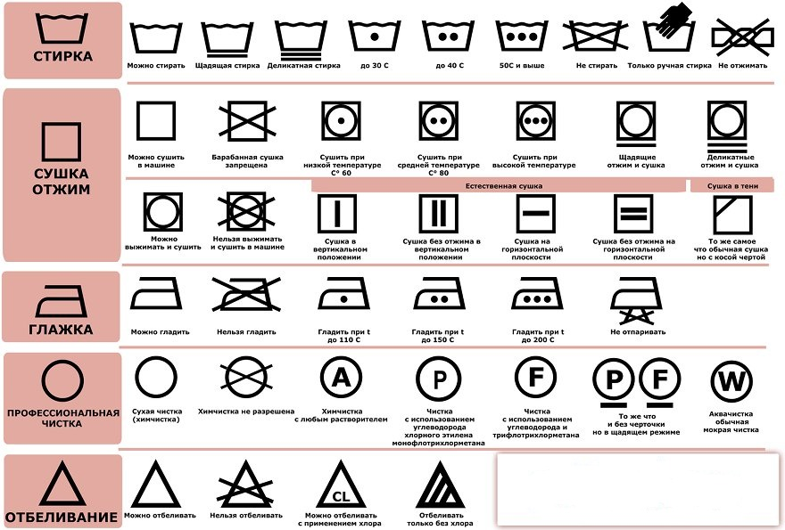

Для справки:
Коттон - это международное название хлопчатобумажной ткани, которая легко пачкается, но так же просто отстирывается, нужно проявлять осторожность, т.к. после первой стирки вещи могут сесть.
Виско́зное волокно́ — искусственное целлюлозное волокно, получаемое переработкой природной целлюлозы.
Характеристики:
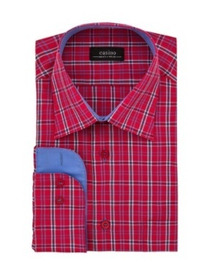
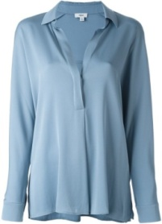

Рубашка из коттона: Рубашка из вискозы:
1.________________________ 1._________________________
2.________________________ 2. _________________________
3. ________________________ 3. _________________________
4. ________________________ 4. _________________________
5. _________________________ 5. ________________________

По каким из приведённых в описании позиций обе рубашки имеют одинаковые характеристики?
________________________________________________________________________
_______________________________________________________________________

Задания по литературному чтению
2 класс.
1. Прочитай текст и отгадай загадку, запиши отгадку.

Нет ушей, не видно ножек
Шар в колючках – это…. (Отгадка__________________________)

Ёж — общеизвестный по внешности зверёк, чья спина и бока покрыты короткими тёмными иглами. Иглы длиной до 3 см, колючки и сворачивание в клубок – это природная защита ежиков от хищников.
Ёж обитает в смешанных и лиственных лесах, предпочитая опушки, вырубки, заросли кустарников. Этот зверек ведет одиночный образ жизни: днем спит, свернувшись в клубок, а ночью бродит в поисках корма. Ежиная нора – это небольшое углубление в земле среди корней деревьев либо брошенная нора какого-нибудь грызуна. Чтобы было мягче и уютнее, ежи выстилают нору сухой травой, мхом или листьями.
Пищей ему служат дождевые черви, жуки, мышевидные грызуны, птицы, их яйца и птенцы. Он смело нападает на гадюку и всегда выходит победителем в схватке с ней. Осенью ёж охотно поедает ягоды, желуди и сочные плоды. Поэтому ежа можно считать ________________ животным.
Ёж очень полезен в лесном и сельском хозяйстве, так как он истребляет опасных вредителей из числа насекомых и мышевидных грызунов. Никогда не берите ежиков домой! В неволе они практически не живут. Кроме того ежи – разносчики опаснейших для человека клещей.
Интересная информация. Ежи не делают запасов на зиму. У взрослого ежа на теле насчитывается примерно 6000 иголок. Еж может бегать со скоростью примерно 11 км/ч. Ежи нечувствительны к некоторым ядам. Известны случаи, когда еж съедал ядовитую змею и оставался живым.
2. Подбери подходящее название к тексту.
Ежик - ни головы, ни ножек.
Еж.
Лесной обитатель.
Чем питается еж.
3. Где живет еж? Найди ответ в тексте и подчеркни его красным карандашом.
4. Почему нельзя брать ежа домой? Найди ответ в тексте и подчеркни его синим карандашом.
5. Вставь нужное слово в последнее предложение третьего абзаца.
Слова для справок: хищное, травоядное, всеядное.
6. Если можешь приведи свой пример животного, которое по типу питания относится к той же группе, что и еж. ____________________________________
7. Какая иллюстрация подходит к этому тексту. Отметь любым значком эту картинку.
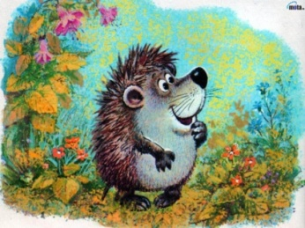
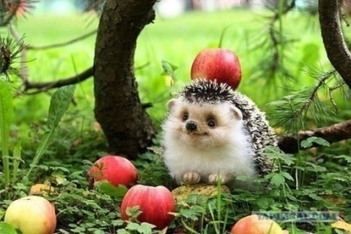
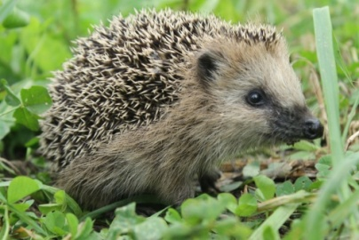

8. Почему, когда еж съедает ядовитую змею, он остается живым.
______________________________________________________________
9. Какой факт тебя поразил больше всего? __________________________________
_______________________________________________________________________
10. О каком природном факте защиты ежа сообщается в тексте. Выпиши ответ из текста.____________________________________________________________________
________________________________________________________________________

Задания по математике

Задание 1.
Лене дали поручение опросить ребят для составления праздничного меню, кто какое мороженое хотел бы заказать на десерт. Данные своего опроса Лена изобразила в таблице при этом большим рожком она обозначала пятерых ребят, а маленьким - двоих. Рассмотри внимательно таблицу и ответь на вопросы.
-5 человек - 2 человека

Мороженое | Ребята
Черничное
Клубничное
Вишнёвое
Абрикосовое

1.Сколько ребят должны были прийти на праздник?
2. Какое мороженое выбрали больше всего ребята?
3. Какое мороженое выбрали меньше всего ребята?
4. Какое мороженое из ягодных сортов выбрали больше всего?
5.Сколько всего штук мороженого ягодных сортов нужно заказать?
6. На сколько порций вишневого мороженого выбрали больше, чем черничного?
7. На сколько порций клубничного мороженого выбрали меньше, чем черничного?
8. Назови два сорта мороженого, которые в сумме составляют 30 штук.
9. Назови два сорта мороженого, которые относятся друг к другу в отношении в 2 раза больше или в 2 раза меньше.
10 Мороженое на праздник привезли в коробках по 8 штук. Сколько коробок привезли?
Задания для проверки метапредметных результатов (3 - 4 класс)

СЛЕДСТВИЕ ВЕДУТ КОЛОБКИ.

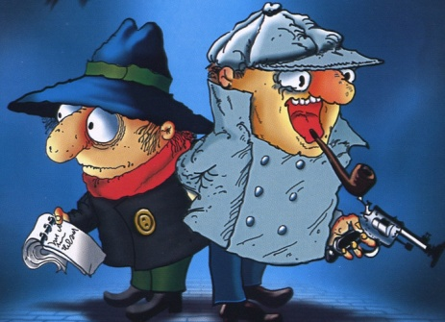
Из зоопарка нашего города иностранным контрабандистом Карбофосом, переодетым в туриста, был украден редкий полосатый слон по кличке Балдахин. За дело берутся знаменитые советские братья-сыщики Колобки, Шеф и Коллега.
Им удалось задержать грабителя в аэропорту сразу же наследующий день после ограбления при попытки скрыться, но он ни в чем не сознавался, тогда Колобки взялись за дело. В его сумке они обнаружили несколько любопытных вещей. Помогите Шефу и Коллеге спасти редкого слона, который в случае успешного расследования останется в нашем городе в новом зоопарке.
Изучи все изъятые улики:
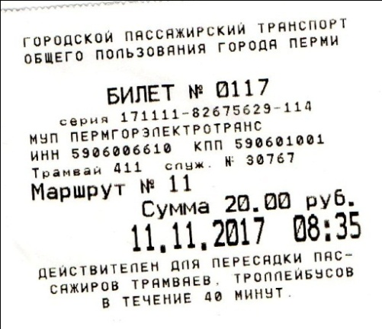
1. Билеты:

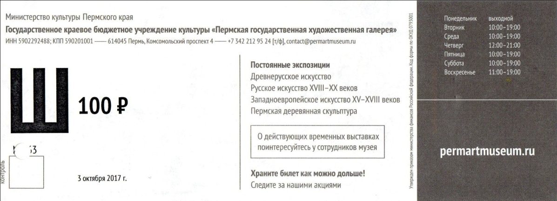

2. Карта города:
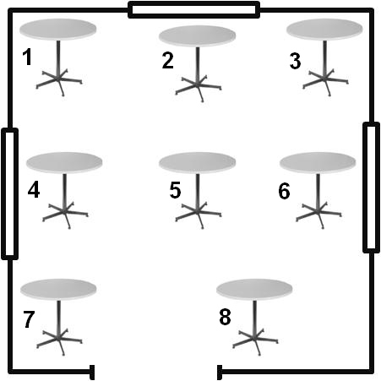
Рано утром у тебя зазвонил телефон. Незнакомцы представились братьями-сыщиками. Они сообщили, тебе о происшествии и попросили помочь им в расследовании. Колобки предложил встретиться в ресторане. Они сказали, что забронировал столик не у окна, не в углу и не в центре зала. За какой столик тебе нужно сесть, чтобы Ваша встреча произошла.
- Столик
- Окно
- Входная дверь

В ответе запиши номер столика. Ответ:_____

После того как произошла встреча, Колобки предложили тебе часть расследования взять на себя.
1. Определи кто такой контрабандист:
А. Музыкальный инструмент
Б. Устройство управления в электронике
В. Занимающийся тайно провозом запрещенных товаров
Г. Сетевая компьютерная игра
2. На каком транспорте и какого маршрута чаще всего ездил Карбофос _________________________________________
3. Замечено, что он выходил на остановке ЦУМ, по какой улице шел Карбофос, чтобы дойти до зоопарка ________________________________________________________
4. Известно, что в первый же день прибытия в наш город Карбофос посетил Художественную галерею. Какого числа он прилетел в город _______________________
5. В кокой день недели он прилетел, если в галерее он был с 19.00 до 21.00 ____________
6. Как ты думаешь, почему он побывал в Художественной галерее __________________________________________________________________________
7. Какие достопримечательности города мог бы ещё посетить Карбофос, которые находятся не далеко от зоопарка ________________________________________________
____________________________________________________________________________
8. Какова стоимость одной поездки в городском транспорте ____________________
9. Сколько раз до совершения преступления Карбофос приезжал в зоопарк ____________
10. Какого числа и в какое время он был в зоопарке раньше всего ____________________
11. Сколько времени провел Карбофос в зоопарке 11.11.2017г. ______________________
12. Внутри зоопарка Карбофос перепутал таблички с правилами Зоопарка, чтобы запутать посетителей. Подскажи, какие таблички стоят не на своих местах?
В ответе запиши буквы выбранных вариантов в алфавитном порядке.

Техника безопасности при пожаре | Правила поведения с животными
А) Телефон пожарной службы – 01. | Д) Не кормите животных домашней едой
Б) Подходить близко к клеткам запрещено! | Е) Не дразнить животных
В) Без паники направиться к ближайшему выходу | Ж) Не пытайтесь самостоятельно потушить пожар
Г) Не пользуйтесь фотоаппаратом со вспышкой | З) Строго запрещается открывать клетки

Ответ: _________
12. На самолете какой авиакомпании хотел скрыться преступник:
А. Аэрофлот Б. S7 Airlines В. Utair Г. Nordavia
13. Какого числа произошло ограбление ______________________________________
14. В какой город планировал выехать Карбофос ___________________
15. Сколько потребуется доплатить контрабандисту в аэропорту, если известно, что его чемодан весит 20 кг и у него еще с собой ручная кладь весом 10 кг ___________________
16. Колобки прибыли в аэропорт за 3 часа до вылета самолета, в какое время они были на месте____________________________
17. Карбофос выводил слона, избегая клеток с птицами. Какими маршрутами он мог добраться к главному входу?
Обведи буквы выбранных ответов А Б В Г Д

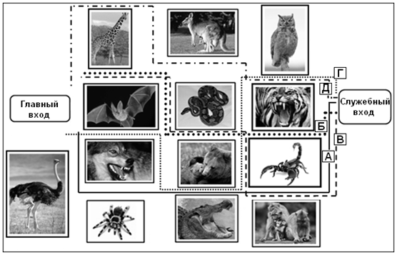

18. Как ты думаешь, удалось ли Карбофосу вывести редкого полосатого слона по кличке Балдахин из нашего города? ________ Приведи не менее двух доказательств твоего ответа ______________________________________________________________________
____________________________________________________________________________
________________________________________________________________________________________________________________________________________________________

Шеф и Коллега благодарят тебя за оказание помощи в расследовании этого громкого происшествия. БОЛЬШОЕ СПАСИБО!

2 класс
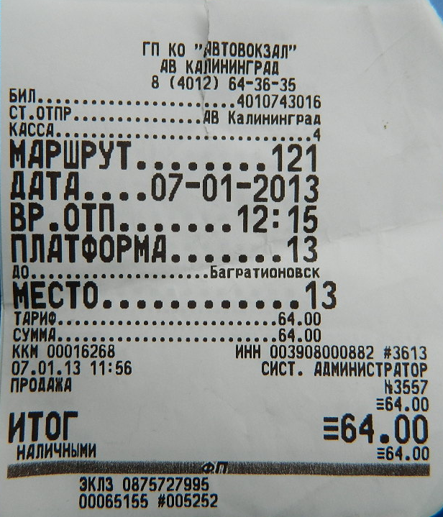
Билет по форме N 1 должен включать в себя ряд обязательных реквизитов. Проверь все ли реквизиты содержатся в данном билете и не нарушаются ли права пассажира. Для удобства проверки, заполни таблицу.
№ | Обязательные реквизиты | Место для записи ответа
1 | Номер билета
2 | Наименование организации, выдавшей билет
3 | Номер маршрута
4 | Зона действия билета  ( место отправки и место прибытия)
5 | Вид транспортного средства, осуществляющего перевозку пассажира
6 | Дата отправления
7 | Время отправления
8 | Место отправления
9 | Место пассажира в автобусе
10 | Стоимость билета
11 | Дата продажи билета
12 | Время продажи билета
13 | Номер кассы
Как ты думаешь, не нарушены ли права пассажира. Почему? _______________________
____________________________________________________________________________

